**Jakie preparaty do pielęgnacji sierści dla kotów warto znać?**

**Koty to zwierzaki, które często opisuje się jako niewymagające. Nie trzeba w końcu wypuszczać ich na zewnątrz na każde zawołanie (no, może czasem), nikt nie budzi cię o piątej rano, żeby wyjść na spacer. Jednak są takie mruczki, których sierść wymaga więcej opieki niż mogłoby się wydawać. Czy wiesz, jakie preparaty do pielęgnacji sierści dla kotów są warte uwagi, a których lepiej unikać? Zobacz nasze zestawienie!**

**Specjalistyczne i na co dzień**

1. Frontline Pet Care Odżywka w sprayu do codziennej pielęgnacji. To preparat, dzięki któremu zadbasz o sierść pupili każdego dnia. Wystarczy spsikać sierść, rozczesać... i lśni jak po najlepszym zabiegu keratynowym! Takie **preparaty do pielęgnacji sierści** aż się proszą o użycie.

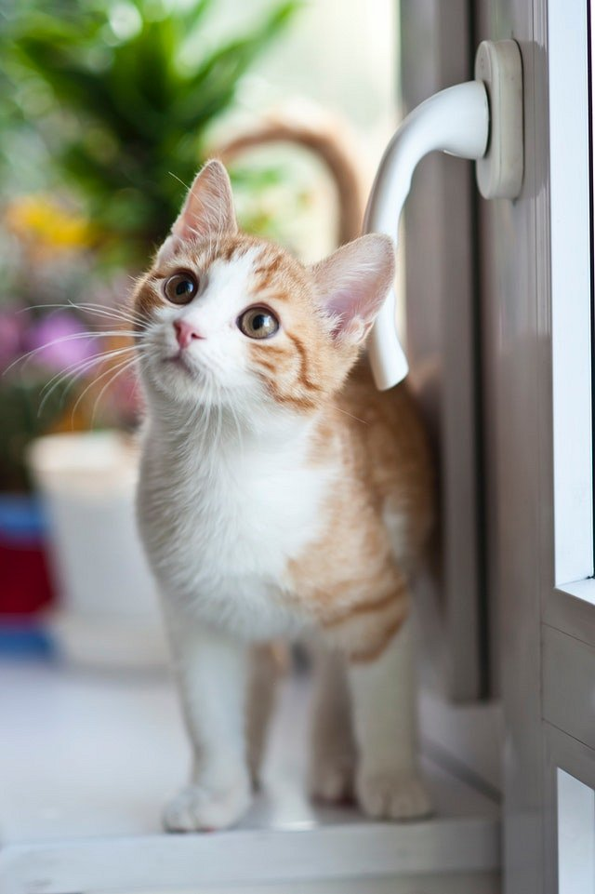

**Preparaty do pielęgnacji sierści dla kotów małych**

3. Beaphar Premium Szampon z białą herbatą i jedwabiem dla kotów i kociąt to szampon, który opracowali lekarze weterynarii na bazie białej herbaty i hydrolizowanego jedwabiu. Nawilży kocią sierść, odżywi skórę, wzmocni i ochroni, a do tego wygładzi otoczkę włosa. Jedwab ułatwia rozczesywanie, ale nie obciąża włosów, dlatego sierść zyskuje na elastyczności.

Sprawdź pełną ofertę preparatów do pielęgnacji sierści kota w sklepie Animalia.

<https://animalia.pl/dla-kotow/czystosc/szampony-i-odzywki/>